Краткосрочный план урока

Предмет: «Естествознание»

Тема: «Какие бывают растения»

Раздел: «Живая природа»
Подраздел: «Растения»
Сквозная тема:
« Моя школа »
Дата: |  | Ф.И.О. учителя:
Класс: 1 |  | Кол-во присутствующих: | Кол-во отсутствующих:
Цели обучения данного урока |  | 1.2.1.3. различать дикорастущие и культурные растения
Цели урока |  | Все: учащиеся будут сравнивать и различать виды растений  Большинство: учащихся смогут выделять сходство и различия дикорастущих и культурных растений  Некоторые: учащиеся будут аргументировать значимость дикорастущих и культурных растений в жизни человека
Критерии оценивания |  | различают дикорастущие и культурные растения
Языковая цель |  | Учащиеся называют, объясняют, аргументируют сведения о дикорастущих и культурных растениях  Лексика и терминология: культурные, дикорастущие, сад, поле, огород, дерево, кустарник, трава  Использовать в своей речи словосочетания и выражения:  «В лесу растут…растения» «В поле растут … растения», «В саду растут … растения», «В огороде растут … растения»
Привитие ценностей |  | Общенациональная идея «Мәңгілік Ел» (уважение; сотрудничество; труд и творчество; открытость). Учиться внимательному и бережному отношению к окружающей среде
Здоровьесберегающие технологии |  | Физминутка
Межпредметная связь: |  | Познание мира, Математика
Предварительные знания: |  | Учащиеся знают о видах растений, их делении на группы: деревья, кустарники, травы. Учащиеся знают, что растения являются живыми организмами, также имеют знания по уходу за ними при их выращивании
План
Запланированные этапы урока: | Запланированная деятельность учащихся на уроке: |  |  | Ресурсы
І. Начало урока  3 мин  5 мин  2 мин | Создание положительного эмоционального настроя.  «На что похоже настроение?»  Игра проводится в кругу. Участники игры по очереди говорят, на какое время года, природное явление, погоду похоже их сегодняшнее настроение. Начать лучше ведущему: «Мое настроение похоже на белое пушистое облачко в спокойном голубом небе, а твое?» Упражнение проводится по кругу. Ведущий обобщает, какое же сегодня у всей группы настроение: грустное, веселое, смешное, злое и т.д.  Активный стартер «Отгадай загадки»  1. Зелена, а не луг, бела, а не снег  Кудрява, а без волос .  2. Если хочешь винегрет  В огород за ней сходи,  У нее красивый цвет  И снаружи, и внутри!  3. Как-то летом я в лесу  Меж деревьев шёл.  Глядь- вот шляпка на ноге!  Что же я нашёл?  4. На бахче растёт бутуз  В полоску кругленький…  - Какие растения мы собрали?  - Где встречаются эти растения?  - Что общего между ними?  - Чем они отличаются?  - Как вы думаете, о чем мы будем говорить сегодня на уроке?  - Тема нашего урока: «Какие бывают растения».  - Сегодня на уроке мы узнаем какие растения относятся к культурным, а какие к дикорастущим?  Деление на группы «Пазлы»- растения.  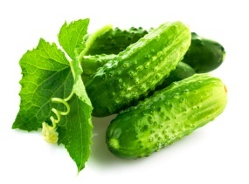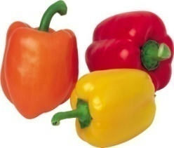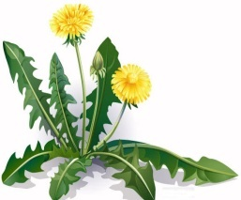  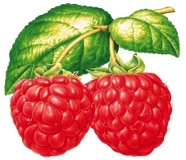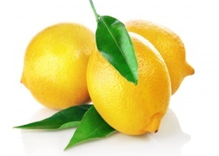 |  |  | 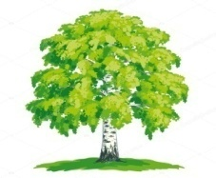  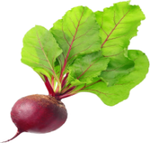  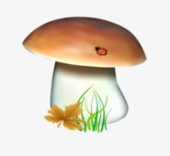  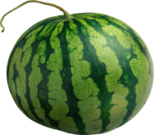  Пазлы
IIСередина урока  3 мин  4 мин  2 мин  5 мин  3 мин  5 мин  3 мин  3 мин | Актуализация знаний.  Рассмотрите картинки.  Какие из этих растений вы знаете?  Назовите их?  В чём сходство и различие?  На какие группы их можно разделить?  ОС  - Культурными называют растения, которые человек специально выращивает, использует и отбирает для посадки семена лучших из них, выводя сорта растений с нужными свойствами.  - А какое же название получила другая группа растений?  - Они названы дикорастущими. Вдумайтесь в слова «дикорастущие растения». Попробуйте объяснить, что это такое?  -Ребята, а если эти растения растут в лесу и на лугу, значит они беззащитны. Как мы должны вести себя по отношению к ним? Всегда ли вы следуете этим правилам?  Задание: Опережающее задание (ИР)  Расскажите о растениях, занесённых в Красную книгу.  Критерии оценивания Дескрипторы  Различают дикорастущие и культурные растения Некоторые рассказывают об исчезающих дикорастущих и культурных растениях, занесённых в Красную книгу  Стратегия «Подумай-поделись»  ФО «Портфель знаний»  ОС  Физминутка  Во саду и в огороде  Мы идём, смотря под ноги.  С грядки огурец сорвём  Груши с веточки возьмём.  Покрутились, посмотрели.  Всё собрали, что хотели?  Урожай несём домой.  Кто готов – красиво стой!  Сели, выпрямили спинки.  Снова смотрим на картинки!  Задание (ГР)  - Соедините растения и их названия. Обведите культурные растения желтым цветом, дикорастущие - зеленым.  Ответьте на вопросы:  Как появились культурные растения?  Какую пользу приносят растения человеку?  Помидор  Горох  Морковь  Ель  Мухомор  Критерии оценивания Дескрипторы  Различают дикорастущие и культурные растения Все соединяют рисунок с названием растения Большинство обводят культурные растения желтым цветом, дикорастущие - зеленым Некоторые отвечают на вопросы и объясняют, какие растения приносят пользу человеку  Стратегия «Карусель»  ФО «Две звезды, одно пожелание»  ОС  Задание (ПР)  У вас на партах лежат листы, разделенные вертикальной линией пополам. Слева - сад/огород. А справа - лес/луг. У вас на столах лежат картинки с изображениями растений. Обсудите в паре: где растёт каждое растение? Разместите его в нужном месте листа с помощью клея. Дорисуй свои примеры растений.  Критерии оценивания Дескрипторы  Различают дикорастущие и культурные растения Все назовут растения на картинках Большинство сгруппируют растения по месту произрастания, приводят свои примеры дикорастущих и культурных растений  Стратегия «Тур по галерее»  ФО «Солнышко-тучка»  ОС  Задание (ИР)  Прочитай предложения. Подчеркни «Да» или «Нет».  - Культурным растениям не нужен уход.  Да Нет  - Культурные растения выращивает человек.  Да Нет  - Дикорастущие растения живут без ухода человека.  Да Нет  - Овощи и фрукты – это культурные растения.  Да Нет  Критерии оценивания Дескрипторы  Различают дикорастущие и культурные растения Все отвечают на вопросы, различая дикорастущие и культурные растения  Стратегия «Инсерт»  ФО «Достиг – стремится достичь»  ОС |  |  | Учебник  с. 12-13  Карточки с заданием  Рабочая тетрадь  с. 5
III Конец урока  2 мин | Рефлексия  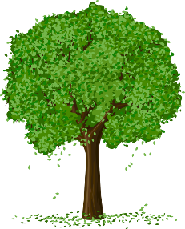  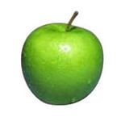- все понял  - имел затруднения  - остались вопросы |  |  | Картинка яблони, яблоки разного цвета

Рефлексия учителя по проведенному уроку
1)Количество учащихся достигших и не достигших ЦО?
2) Если не достигли, то почему?
3) Какие отклонения были от плана урока, почему?
Общая оценка
Какие приемы и методы были наиболее эффективны для достижения цели обучения?
1:
2:

Что могло бы способствовать улучшению урока?
1:
2:
Чему нужно уделить внимание на следующих уроках (достижения и затруднения отдельных учеников, класса)?
1:
2:

